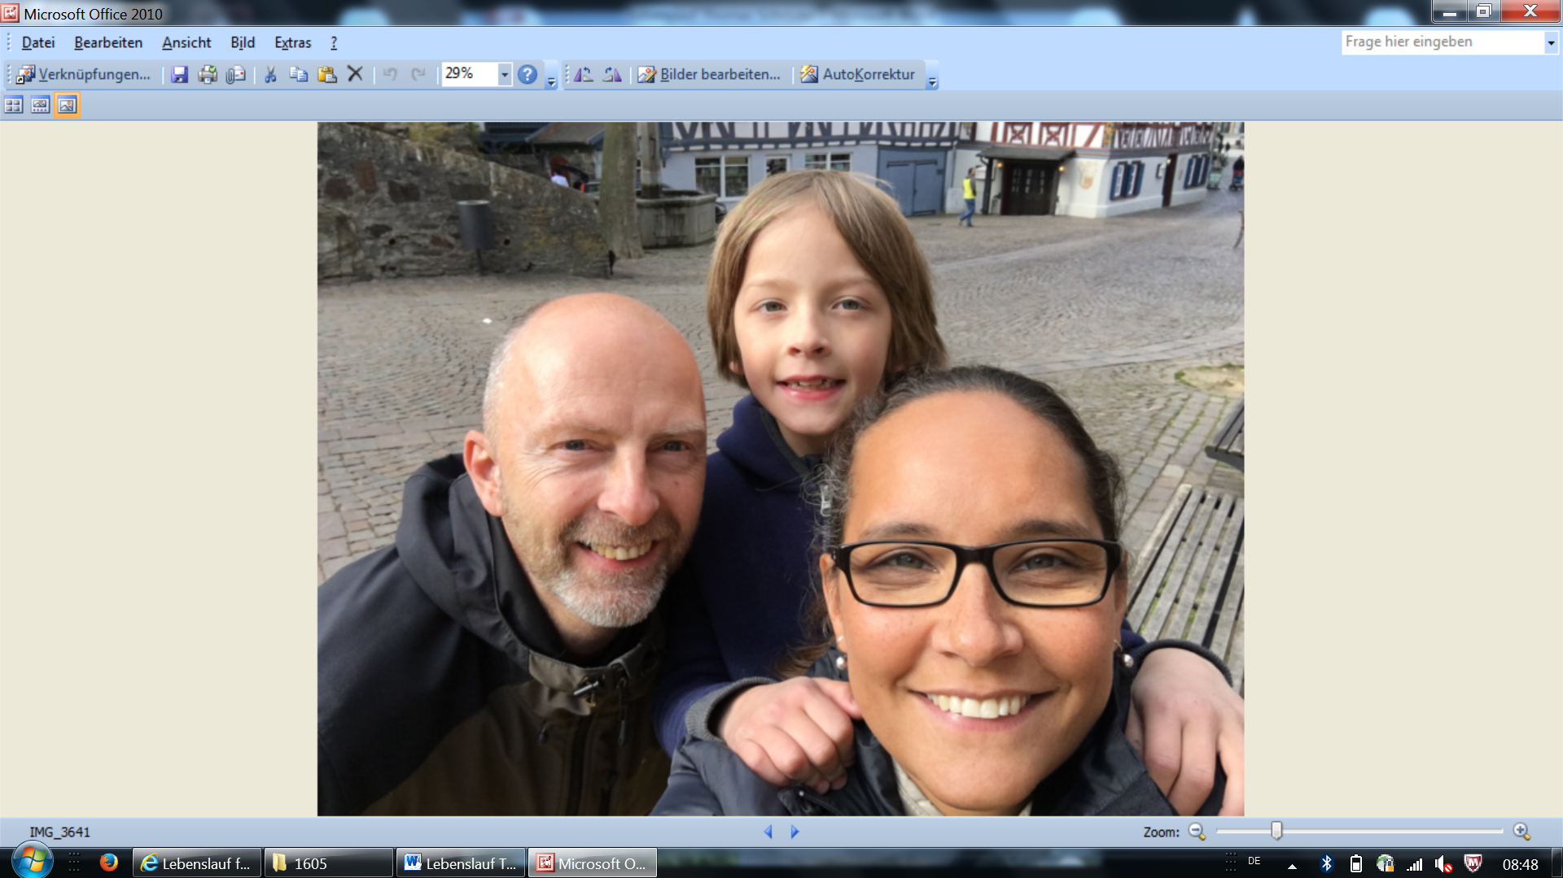

**Lebenslauf**

Thomas Schröder

Persönliche Daten

Anschrift: Adlerflychtstraße 29

60318 Frankfurt am Main

Telefon: +49 177 1657812

E-Mail: [th-schroeder@gmx.de](mailto:th-schroeder@gmx.de)

Geburtsdatum: 01.09.1966 in Hohenlimburg

Familienstand: ledig

Beruflicher Werdegang

**01.01.2000 – heute: Deutsche Börse AG**

**Software Integration Ingenieur**

* SW-Integration für das Eurex und Xetra-System in den Bereichen Clearing, Trading und Data-Warehouse

**Senior Software Entwickler**

* SW-Entwicklung für das Eurex-System in den Bereichen Clearing, Trading, Common-Report-Engine und Data-Warehouse

**01.01.1992 – 31.12.1999: Diverse freiberufliche Aufträge parallel zum Angestelltenverhältnis**

**Senior IT-Consultant**

* Datenanalyse, Konvertierung, Beratung und Schulung vorrangig für Stadtwerke.

**01.01.1998 – 31.12.1998: BelCAF Software GmbH**

**Geschäftsführer Vertrieb**

* Vertrieb von SW-Dienstleistungen/Outsourcing

**01.07.1987 – 31.12.1997: MICOS Systemhaus GmbH**

**Projektleiter / Software Entwickler**

* Erstellung und Betreuung eines Abrechnungssystems für Energieversorger
* Erstellung und Betreuung eines Verwaltungssystems für Körperschaften des öffentlichen Rechts
* Betreuung Versicherung-Verwaltungssystem
* Betreuung Personalabrechnungs-System

Ausbildung

**01.08.1984 – 30.06.1987: Vereinigte Rechenzentren GmbH**

**Datenverarbeitungs-Kaufmann (Organisations-Programmierer)**

* PAISY (Lohn- und Gehaltsabrechnung) und Versicherungswirtschaft.

Kenntnisse & Fähigkeiten

**EDV Kenntnisse**

* Betriebssysteme: Open VMS, Solaris, DEC-Unix, SCO-Unix, Sinix, BS2000, AS-400, Windows (NT, 7-10).
* Programmiersprachen: VAX-Cobol, MF-Cobol, DCL, Embedded SQL, Shell, C, C++, Assembler, Java, Python, Pascal, RPG, HTML/XML.
* Datenbanken: Oracle, RMS, Informix, PostGres.
* Configuration-Management u. IDE: Subversion, CMS, CCC/Harvest, Eclipse, Git, GitHub.
* Sonstiges: Microsoft Office, Lotus Notes, Exceed, Frame-Maker,

**Sprachkenntnisse**

* Deutsch (Muttersprache)
* Englisch gut in Wort und Schrift

**Fähigkeiten**

* Analytisch
* Belastbar
* Zuverlässig
* Strukturiert, auch bei sehr komplexen Aufgabenstellungen
* Hoher Qualitätsanspruch
* Teamplayer

Interessen

* Deutsche Geschichte, Wirtschaft, Racketlon, Radfahren, Schach und Informatik.

Frankfurt, den 22.10.2016